Вложенные классы

В джаве есть три типа вложенных класса:
- Не статический вложенный класс.
Они обычно бывают приватными. Эти классы относятся к объекту, тоесть они имеют доступ к полям объекта.
Пример:
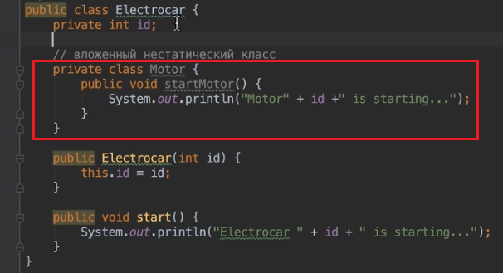
В примере видно, что в вложенном классе Motor есть доступ к переменной id которая относиться к классу ElectroCar.
Зачем нужны нестатические вложенные классы ?
Нужны они потомучто объект ElectroCar сложный, он состоит из других объектов тоесть класс ElectroCar может состоять из множества других объектов(например: мотор, коробка передач, редуктор и т. д.) поэтому если бы в классе ElectroCar была целиком прописана вся логика Электромашины он бы оказался слишком сложным поэтому внутри этого класса мы создаем множество нестатических вложенный классов — каждый из классов является неким подобъектом. В каждом вложенном классе прописываем логику подобъекта. Как правило такие статические вложенные классы идут с модификатором доступа private так как к ним не нужно получать доступ из вне.
Итог: не статический вложенный класс нужен тогда когда объект этого класса
сложный(комплексный) и когда его нужно разделить на несколько подобъектов.

- Статический вложенный класс.
Они обычно бывают с модификатором доступа public.
Пример:
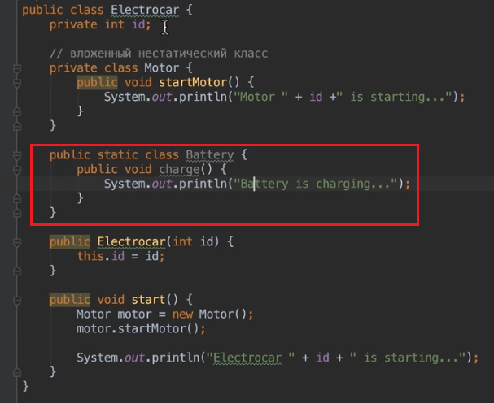
Этот класс имет горазо меньше отношения к классу ElectroCar.
Он не имеет доступа к полям объекта ElectroCar.
В чем логка статических вложенных классов ?
Логика в том, что мы хотим как то сгруппировать два класса тоесть класс Battery и класс ElectroCar практически ничем не связанны, единственное что их связывает, что класс Battery может получить доступ к статическим полям класса ElectroCar и еще одна вещь которая их связывает это логика программы.
Как правило такие классы нужны из вне, и поэтому они как правило используются с модификатором доступа public.
Как их можно использовать из вне, пример:
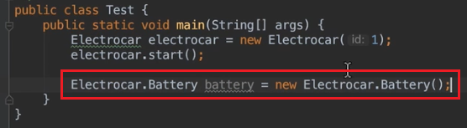
- Вложенные классы которые находятся в методе.
Пример:
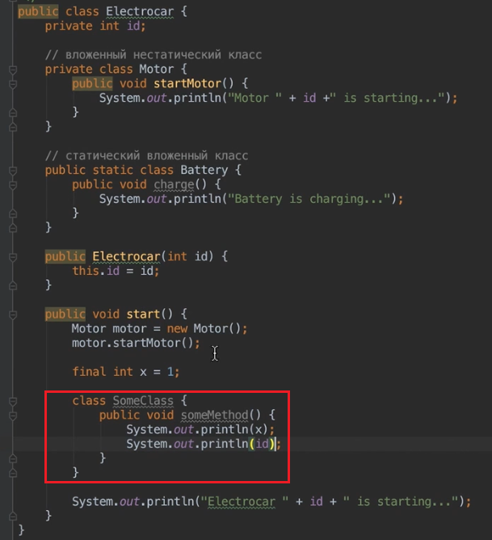
Класс SomeClass создан внутри метода start().
Этот вложенный класс имеет доступ к нестатическим полям этого класса и к переменным метода, единсвенное что требуется от переменных в методе, чтобы к ним имелся доступ во вложеном классе это чтобы они были константами(final).
Зачем создавать вложенные классы внутри методов ?
По сути это аналог анонимного класса. Но с помощью такой конструкции мы может создать экземпляр класса и например передать его в какой нибудь метод.

